BUKU AJAR

DASAR
TEKNOLOGI HASILTERNAK

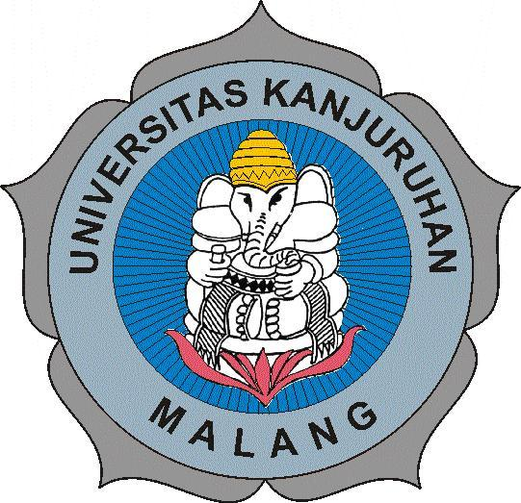

OLEH:
Dimas Pratidina Puri Astuti H., S.Pt., MM
Ir.Aju Tjatur Nugroho Krisnaningsih, MP

PROGRAM STUDI PETERNAKAN
FAKULTAS PETERNAKAN
UNIVERSITAS KANJURUHAN MALANG
2011

